DAS n°55
du 19 mars 2020

Covid-19 (Coronavirus) :
Quelles sont les préconisations sanitaires pour les entreprises ?

Suite aux nouvelles mesures de confinement général prises par le Gouvernement mardi 16 mars 2020, la Fédération Française du Bâtiment Grand Paris recommande aux entreprises du Bâtiment d’adopter un comportement responsable en arrêtant toute activité non urgente (hors maintenance / dépannage urgents) afin de préserver la santé et la sécurité des collaborateurs et d’éviter la propagation du virus.

La FFB Grand Paris rappelle à ses adhérents les préconisations à prendre sur les lieux de travail pour prévenir les risques de contamination des travailleurs.

Afin de pouvoir mettre en place des actions de prévention, l'employeur doit avant tout se tenir informer quotidiennement de l'épidémie et des consignes diffusées par le gouvernement (https://www.gouvernement.fr/info-coronavirus).

Nous vous invitons à consulter régulièrement le site internet de la FFB Grand Paris pour être informé de l’ensemble des mesures prises dans le cadre de l’épidémie de Covid-19.

http://www.grandparis.ffbatiment.fr/

Qu’est-ce que le Covid-19 ?

Le Covid-19 est un virus appartenant à la famille des coronavirus identifié pour la première fois en Chine à la fin de l’année 2019. Il provoque des symptômes tels que des sensations de fièvre et des difficultés respiratoires.

Il existe deux modes de transmission interhumaine :

- par postillons, lorsqu’une personne infectée tousse ou éternue ;
- en se touchant le visage avec les mains suite à un contact avec une surface contaminée ;
- par discussion de plus de 15 minutes avec une personne contaminée en l’absence de mesures de protection (masques, gants, etc…).
Il est important de surveiller l’apparition des symptômes suivants :

- fièvre supérieure ou égale à 38 °C ;
- maux de tête ;
- fatigue intense ;
- toux ;
- courbatures inhabituelles ;
- difficultés respiratoires.
Quelles sont les mesures sanitaires que l’entreprise doit impérativement prendre ?

Les entreprises doivent s’assurer que les salariés respectent les mesures sanitaires recommandées par le Gouvernement, à savoir :

- se laver les mains régulièrement, avec du savon ou une solution hydroalcoolique ;

C’est un acte de prévention essentiel, le virus pouvant rester « vivant » et actif jusqu’à 3 heures sur une surface sèche et 6 jours sur une surface humide. Le lavage se fait en priorité avec de l’eau et du savon (toilettes, installations sanitaires de chantier), à défaut avec des solutions hydro-alcooliques et des lingettes (véhicules d’entreprise poignées, outils…).

- utiliser un mouchoir jetable en cas de toux ou d’éternuement et le jeter à la poubelle après usage ;
Se laver les mains après toute toux ou éternuement. Eviter tout contact des mains avec le nez, la bouche et les yeux.

- éviter les contacts physiques (se serrer la main, se faire la bise, etc…) ;
- organiser les postes de travail en garantissant un éloignement de plus d’un mètre entre les salariés et les tiers ;

Il est nécessaire de prévoir des mesures de distanciation sociale dans la mesure où cette mesure barrière est très efficace pour lutter contre la propagation du virus. Il convient donc d’aménager les postes de travail au sein de l’entreprise de manière à faire demeurer chaque personne à au moins un mètre d’autrui (collègues, clients, publics…).

- éviter les rassemblements, limiter considérablement les déplacements et les contacts ;
- nettoyer les surfaces contaminées à l’aide de javel ou de solutions alcooliques (lavabos, toilettes, poignées de porte, rampes d’escaliers, objets personnels, plans de travail…)
Pour ce faire, il est préconisé :

- de distribuer aux salariés les consignes d’hygiènes (en particulier les notices sur les techniques de lavage des mains) et de les afficher au-dessus des lavabos ;
Pour se protéger et protéger les autres (cliquez ici)
Consignes de lavages des mains (cliquez ici)

- de s’assurer que l’entreprise dispose et met à disposition des salariés suffisamment de savons ou solutions hydroalcoolique, serviettes, produits de nettoyage et de décontamination de surfaces ;
- de relayer auprès des salariés les informations utiles du gouvernement (numéro vert/site internet).
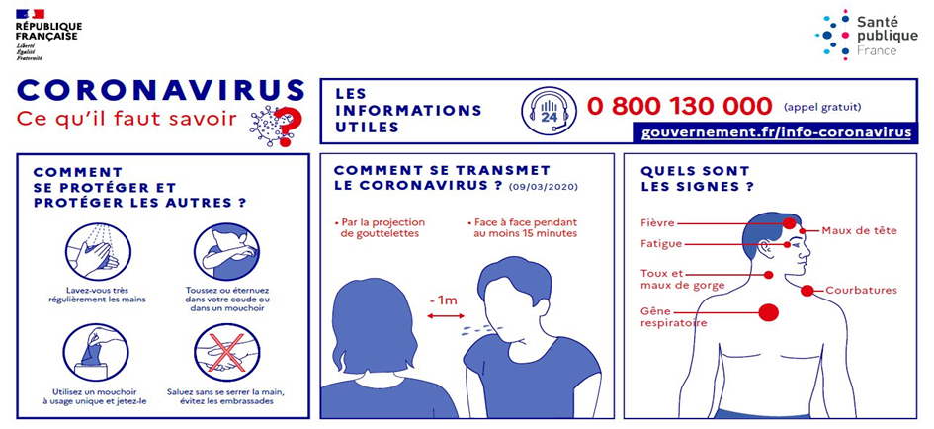
Quelles sont les préconisations sanitaires pour les déplacements des salariés ?

Les salariés sont amenés à se déplacer au cours de leur journée de travail, notamment dans le cadre d’interventions d’urgence.
La proximité des collègues est propice à la transmission du virus et la distance de sécurité de 1 mètre n’est pas toujours respectée entre les individus. Il convient de chercher des solutions alternatives pour éviter cette promiscuité :
- répartir les salariés dans différents véhicules d’entreprise,
- proposer aux salariés d’aller sur le chantier avec leur véhicule personnel en leur demandant de déclarer auprès de leur assurance l’usage à titre professionnel du véhicule. Il sera également nécessaire de prévoir le remboursement des frais de transport en sus de l’indemnité de trajet.
Si ce mode d’organisation du travail n’est pas possible, il est conseillé, pour assurer la santé et la sécurité des salariés en déplacement, de recourir à l’activité partielle.

Quels sont les risques encourus par l’employeur en cas de non-respect de ces mesures ?

L’employeur est tenu envers ces salariés d’une obligation de sécurité qui fait peser sur lui le risque de voir sa responsabilité engagée en cas de contamination de l’un ou plusieurs de ces salariés dans le cadre de leurs activités professionnelles.

Les mesures de prévention listées ci-dessus doivent être considérées comme un socle minimum à respecter impérativement. Toute autre mesure envisageable doit être prise pour assurer la protection de la santé des salariés amenés à travailler.

La prévention des risques de contagion se doit d’être une priorité pour les entreprises. Il convient d’adapter les dispositifs de protection en fonction des évolutions, d’élaborer des mesures pour empêcher toute contagion de votre personnel et de veiller à l’application stricte des consignes de sécurité spécifiques au risque de pandémie.

Il est conseillé d’associer, dans la mesure du possible, votre CSE à vos prises de décisions en matière de santé et sécurité. Vous pouvez également vous renseigner auprès de votre service de santé au travail ou de l’OPPBTP :
https://www.preventionbtp.fr/Actualites/Toutes-les-actualites/Sante/Covid-19-des-mesures-urgentes-a-mettre-en-oeuvre-dans-les-entreprises-du-BTP).

Le document unique d’évaluation des risques professionnels doit-il être mis à jour ?

Oui, le DUERP, prévu à l’article R. 4121-2 du Code du travail, doit être mis à jour pour prendre en compte les risques liés à l’épidémie et décrire les mesures de prévention prises par l’entreprise pour y faire face.

Le DUERP doit prévoir les mesures de prévention et de protection adéquates pour assurer la sécurité et la protection de la santé des salariés. L’actualisation du DUERP vise en particulier à identifier les situations de travail pour lesquelles les conditions de transmission du virus sont réunies.

Il est recommandé de faire intervenir le CSE, s’il existe dans votre entreprise, ainsi que le service de santé au travail pour actualiser le DUERP.

De plus, un Plan de Continuité de l’Activité (PCA) peut être établi par l’entreprise. A ce jour, ce plan n’est pas obligatoire sauf clause contractuelle prévue dans les marchés publics. Une version simplifiée et pratique a été mise en ligne par la CPME et la DGE (cliquez ici).

Bon à savoir !
Une aide à la mise à jour de votre DUERP et de votre plan d'action vous est proposée par l’OPPBTP.
Vous pouvez notamment consulter les outils proposés par l’OPPBTP sur Mondocuniqueprems et MondocuniquePlus

Que faire si un salarié présente des symptômes ?

Lorsqu’un salarié présente des symptômes, il est conseillé de le retirer immédiatement de son poste de travail et de lui demander de contacter sans délai son médecin traitant pour déterminer s’il peut bénéficier d’un arrêt de travail. Dans la négative, il convient de contacter le médecin du travail pour trouver une solution.

Le SAMU (15) ne doit désormais être appelé que si la personne ressent des sensations d’étouffement ou qu’elle a des difficultés respiratoires.

Que faire si un salarié est contaminé par le virus ?

En cas de contamination d’un salarié de l’entreprise, l’employeur doit procéder au nettoyage des locaux selon les consignes données par le gouvernement. Il s’agit de mesures particulières, le coronavirus pouvant probablement survivre plusieurs heures sur des surfaces sèches :
- équiper les personnes en charge du nettoyage des sols et surfaces d’une blouse à usage unique et de gants de ménage (pas de masque de protection respiratoire nécessaire),
- pour l’entretien des sols, privilégier une stratégie de lavage-désinfection humide (sols et surfaces nettoyés avec un bandeau de lavage à usage unique imprégné d’un produit détergent, rincés à l’eau du réseau d’eau potable avec un autre bandeau de lavage à usage unique, temps de séchage suffisant des sols et surfaces, élimination des déchets suivant la filière d’élimination classique).
Il est également important d’interroger l’ensemble des salariés qui auraient pu être en contact avec la personne contaminée pour s’assurer que toutes les mesures de prévention de la contamination ont bien été appliquées. En cas de doute, le salarié devra appeler son médecin traitant pour connaitre la marche à suivre.
Le médecin du travail peut également être contacté par l’entreprise en cas de difficultés.

Le CSE doit-il être informé et consulté ?

Dans le cadre de cette épidémie, le CSE jour un rôle important, que ce soit sur les questions de santé/sécurité ou des mesures de gestion.

Le CSE devra nécessairement être consulté pour les matières suivantes :

- modifications importantes de l’organisation du travail ;
- recours à l’activité partielle ;
- dérogations aux règles relatives à la durée du travail et des repos.
Pour consulter le CSE, le recours à la visio-conférence est bien évidemment plébiscité. Les consultations pourront, dans cette période exceptionnelle, être effectuées a posteriori.

Contact : Conseil en droit social : Charles GUYONVARCH, 07 88 98 36 28 - 01 40 55 11 10

Annexe – Consignes de lavage des mains (OMS)

